校園植物：龍柏
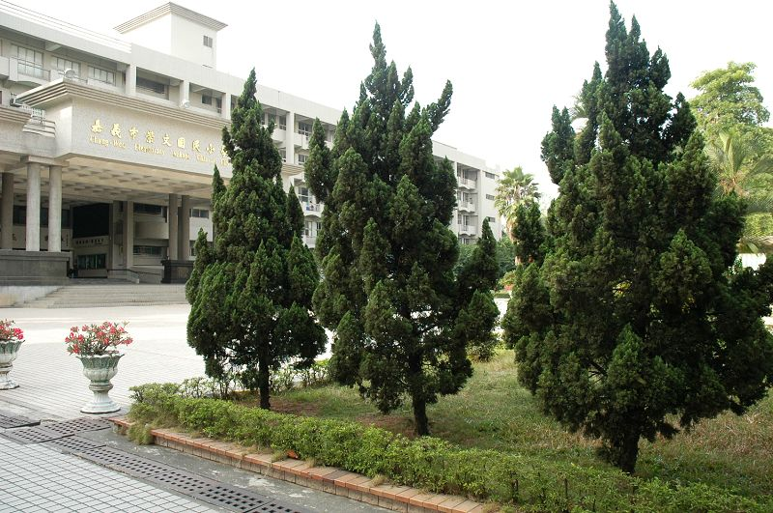
科別 柏科
別名 縲絲柏、繞龍柏、日本柏
原產地 中國大陸、日本
用途 庭園造景
特色 常綠性小喬木，雌雄異株，樹形像尖塔，大多數葉形是鱗片葉相對密生、濃綠色。果實接近球形，表面有白粉保護。枝條以旋轉的方式生長，像是廟前的龍柱一樣，所以被稱為龍柏。樹形優美，終年常綠威武挺立，象徵著不怕風霜雨雪的精神，公園、學校普遍都有種植。

